2025 第14回 ぐるっと浜名湖一周エンジョイ・マラニック

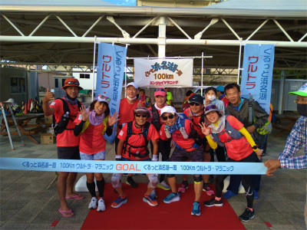
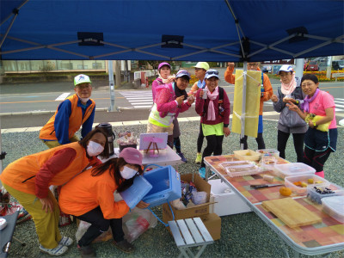
運営スタッフ募集要項
開催日2025年10月12日(日)

100km、80km、60km、39kmの
4部門を楽しんでいただきます。
受付係、エイド係、ゴール係・・・等に
私1人ではできません。ご協力がないと
運営できませんのでご協力をお願いします。

当日ご都合の付く方は
お手伝いをしながら、ランナーといっしょに浜名湖を楽しみませんか。
きっと・・・いい体験になることと思います。
“おもてなしの心で”
よろしくお願いします。

2025 第14回 ぐるっと浜名湖一周エンジョイ・マラニック
運営スタッフ参加申込書

- 募集内容 お手伝い出来る担当の係に○を付けてください。複数可 ↓↓
 | 担当 | 時間 | やっていただくこと | 必要人数
A | 受付係  荷物係 | 10/11 22:00～  10/12 8;00 | 弁天島海浜公園テント下にて  参加者の受付・参加賞の配布・装備チェック  (時間が長いので交替制) | 受付係 岡本すみえ  あと2人  荷物係 岡本すみえ
B | エイド係  (3チーム) | 10/12 2:00～  16:00 | コース上での食べ物、飲み物の提供 | ・・・・
B | エイド係  (3チーム) | 10/12 2:00～  16:00 | 30mk地点 10/16 2:00～最終ﾗﾝﾅｰ通過 | 下原修二・赤堀さくら  伊藤裕子
B | エイド係  (3チーム) | 10/12 2:00～  16:00 | 58km地点 10/16 5:00～最終ﾗﾝﾅｰ通過 | 菊池竹美  永井順也
B | エイド係  (3チーム) | 10/12 2:00～  16:00 | 80km地点 10/16 8:00～最終ﾗﾝﾅｰ通過 | 上野かづ江  あと2人
C | ゴール係  ｺﾞｰﾙｴｲﾄﾞ | 10/12 9:00～  17:00 | ゴールするランナをお迎えする  ｺﾞｰﾙ写真・ｺﾞﾙﾃｰﾌﾟ・ｺﾞﾙﾀｲﾑ ・ｺﾞｰﾙ誘導・・等  ゴールしたランナーのお接待 | ｺﾞｰﾙ係 岡本すみえ  あと3人  ｺﾞｰﾙｴｲﾄﾞ 下原・赤堀
D | 参加賞係 |  | 参加賞の手配 | 岡本すみえ

※係の必要人数に対して応募が多かったり、少なかったりしたら、係を変わっていただくことがありますのでご了解をお願いします。どの係も大変ですが、とても大事ですのでご協力をお願いします。
※エイド係ですが、すべてエイド係で準備、手配、仕入れなどをやっていただきますのでご了解をお願いしま
す。予算は提示します、エイドメニュー等は一切お任せします。
エイドに必要なイス、テーブル、テント、クーラーボックス等の備品などは、エイド係のメンバーで、でき
るだけ用意していただきたい。なければ用意します。

・・・応募方法・・・
やってみたい係がございましたらTEL、メールでお願いします。
よろしくお願いします。

※ボランティアスタッフに応募された方には、事前に詳細事項を送ります。

「ぐるっと浜名湖一周エンジョイ・マラニックを楽しむ会」 事務局
〒436-0113 静岡県掛川市各和1292 萩田 博
TEL0537-22-2834 FAX0537-23-8417 携帯090-3385-2580
E-mail: hagita-hir@uv.tnc.ne.jp

